Five Plus Bingo
9 | 8 | 10 | 5 | 8 | 6 | 9 | Free
6 | 7 | 10 | Free | 9 | 7 | 8 | 5
7 | 9 | 8 | 6 | 10 | Free | 5 | 6
5 | 8 | Free | 7 | 6 | 9 | 9 | 6
9 | 10 | 5 | 9 | 7 | Free | 6 | 8
10 | 6 | Free | 5 | 8 | 6 | 9 | 7
8 | Free | 9 | 6 | 9 | 7 | 5 | 10
7 | 9 | 8 | 8 | 10 | 6 | Free | 8

Five Plus Bingo
8 | 9 | 10 | 5 | 8 | 6 | 9 | Free
6 | 10 | 7 | Free | 9 | 7 | 8 | 5
7 | 9 | Free | 6 | 10 | 8 | 5 | 6
5 | 8 | 9 | 7 | 6 | Free | 9 | 6
9 | Free | 5 | 9 | 7 | 10 | 6 | 8
10 | 6 | Free | 5 | 8 | 6 | 9 | 7
8 | 7 | 9 | 6 | 9 | Free | 5 | 10
6 | 9 | 8 | 7 | 10 | 6 | Free | 8

Ten Plus Bingo
14 | 16 | 15 | 18 | 16 | 15 | 17 | 14
17 | 18 | Free | 19 | 14 | 14 | 18 | Free
16 | 17 | 15 | 16 | 16 | 14 | 17 | 15
Free | 17 | 14 | 18 | 15 | Free | 16 | 18
17 | 17 | 15 | Free | 18 | 19 | 19 | 16
Free | 14 | 18 | 15 | 16 | 19 | 17 | 14
15 | 17 | 15 | 16 | Free | 15 | 16 | 14
18 | 14 | 19 | 18 | 17 | 14 | 19 | Free
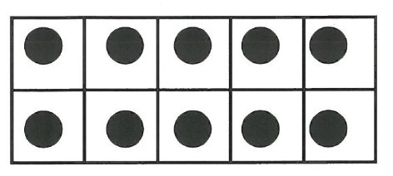
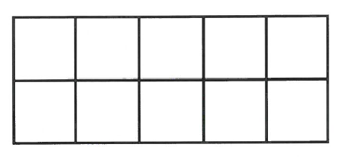

Ten Plus Bingo
17 | 16 | Free | 15 | 14 | 15 | 17 | 14
17 | 18 | 19 | 16 | 14 | 14 | 18 | Free
16 | 18 | 15 | 16 | Free | 14 | 19 | 15
16 | 14 | Free | 18 | 15 | 17 | 18 | 14
17 | 17 | 15 | Free | 15 | 19 | 19 | 16
Free | 14 | 18 | 15 | 16 | Free | 17 | 14
15 | 17 | 14 | 16 | 18 | 15 | 16 | 14
18 | 16 | 19 | 18 | Free | 17 | 19 | 17

